**LAPORAN KEGIATAN CLASS PROJECT**

**SMA SUKMA BANGSA BIREUEN**

**TP. 2019-2020**

|  |  |  |
| --- | --- | --- |
| **Judul class project** | : | Penjernihan Air Secara Sederhana Menggunakan Arang Aktif Dan Ijuk |
| **Mata pelajaran terkait** | : | Kimia |
| **Guru yang terlibat** | : | Nurul Aulia, S.Pd |
| **Kelas sasaran** | : | XII IPA |
| **Durasi waktu** | : | 120 menit |
| **Hari/tanggal kegiatan** | : | Selasa/ 26 - 11 - 2019 |
| **Tempat kegiatan** | : | Selasar Timur dan perkarangan kantin |
| **Total biaya** | : | Rp. 160.000 |

1. **Tujuan dan Manfaat Class Project**

Tujuan dari penelitian ini yaitu untuk Mengetahui cara merangkai alat penjernihan air secara sederhana, memahami prinsip kerja dari alat penjernihan air yang telah di rancang dan mengetahui cara menjernihkan air dengan cara sederhana. Manfaat dari kegiatan ini yaitu untuk menambahkan wawasan siswa dalam pemanfaatan ilmu kimia dalam kehidupan sehari-hari.

1. **Produk Akhir yang Dihasilkan**

Produk akhir yang dihasilkan yaitu berupa air bersih yang telah dijernihkan dan alat penjernihan air yang yang telah di rancang.

1. **Ringkasan Kegiatan**

Class projet penjernihan air menggunakan alat sederhana yang di rancang sendiri oleh siswa berlangsung dengan baik. Penjernihan air ini menggunakan metode adsorpsi dimana absorben yang digunakan yaitu arang aktif dan ijuk. Class projeck ini dilakukan 2 kali pertemuan. Pertemuan pertama, guru membagikan siswa menjadi 4 kelompok dan setiap kelompok mendapat LKS Penjernihan Air. Selanjutnya guru menjelaskan materi yang berkaitan dengan class project dan langkah-langkah kerja yang terdapat di LKS. Siswa berdiskusi dengan sesame anggota kelompok untuk persiapan di pertemuan selanjutnya. Pertemuan ke-2 siswa di arahkan untuk merancang alat penjernihan air terlebih dahulu sesuai dengan tata cara di LKS yang berlangsung sekitar 70 menit. Selanjutnya siswa mengambil air kotor yang sudah di bawa dan di tuangkan kedalam alat penjernihan air. Hasil akhir yang di dapatkan adalah air bersih yang telah di jernihkan beberapa kali. Kendala yang di hadapi yaitu bahan yang disiapkan terlalu sedikit sehingga memakan waktu lebih lama dalam menjernihkan air dan dalam merancang alat tersebut yang tidak terlalu rapat.. Siswa antusias dalam melakukan kegiatan ini, dikarenakan berhubungan dengan lingkungan sekita. Dari percobaan ini siswa mengetahui prinsip dasar dari kerja alat Penjernihan Air yang didasarkan pada penyerapan partikel oleh absorben.

1. **Evaluasi Kegiatan**

Kelebihan dari kegiatan ini yaitu siswa mengetahui bagaimana cara menjernihkan air kotor secara sederhana dengan menggunakan bahan disekitar lingkungan kita dan siswa mampu bekerja sama dengan baik sesama anggota kelompok. Kelemahannya terdapat pada saat merancang alat, dimana bahan-bahan yang disusun berdasarkan perbandingan tidak terlalu rapat.

1. 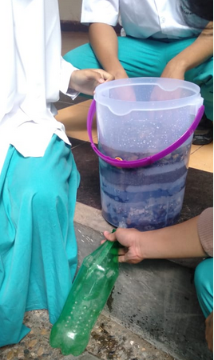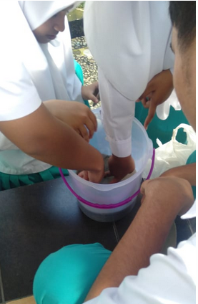**Dokumentasi Kegiatan** (Foto minimal 4 buah, Video kegiatan jika ada)

